**学业水平评估试卷**

**初一生物学**

**（第17周）**

41. 下图为大豆种子、玉米种子、杨树的枝芽和枝条结构示意图。下列叙述正确的是（　　）

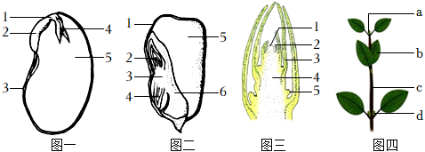

A．图一中4最先突破种皮发育成根 B．图二中2、3、4、5组成玉米种子的胚

C．图三中4发育成图四中b D．图四中摘除a后，d很快发育成枝条

42. 右图是某实验小组探究“根哪一部分生长最快”时,在红小豆根尖等距描线，几天后观察到的m应该是（ ）

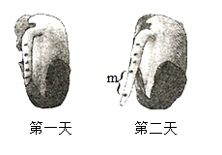

A．根冠 B．分生区 C．伸长区 D．成熟区

**实验探究题，完成第43、44、45题。**

某研究性学习小组为了探究绿豆种子萌发所需的外界条件，开展了如下4组实验：

有水组：量取800毫升水于育苗盘中，随机选取40粒绿豆种子均匀置于育苗盘网格上，整个装置置于朝南临窗的实验台上，室温25℃。

土壤组：将已高温灭菌的土壤覆盖在育苗盘上，随机选取40粒绿豆种子均匀播种，再喷洒适量的水，放置环境跟有水组相同。

遮光组：重复有水组操作，将装置置于不透光但透气的实验室储物柜中。

酸性溶液组：利用白醋配制酸性溶液（pH＝3．0）模拟酸雨，量取800毫升酸性溶液于育苗盘中，随机选取40粒绿豆种子均匀播种，放置环境跟有水组相同。

一周后统计数据得到以下实验结果：

|  |  |  |  |  |
| --- | --- | --- | --- | --- |
| 组别 | 有水组 | 土壤组 | 遮光组 | 酸性溶液组 |
| 发芽率 | 100% | 95% | 97．5% | 0 |

同时测量不同外界条件下培养的绿豆植株主根长度，结果如图所示，请回答问题：

43.进行上述实验时，下列做法不合理的是

A.选取籽粒饱满的种子 B.提供适宜的发芽温度

C.发芽过程中保持通风透气 D.种子始终浸没在水里

44.根据表格实验数据分析，绿豆种子萌发过程中，都不是绿豆种子萌发的必要条件的是

A.水和土壤 B. 土壤和光 C.水和酸性溶液 D.水和光

45. 根据柱形图分析，在（ ）条件下植株的主根最长，根是由种子结构中的（ ）发育而来。

A.有水组、① B.土壤组、② C.遮光组、③ D.遮光组、④

